
協會創立：2007年1月21日 出刊日期：2012年8月22日（第二十三期）
理事長：劉哲彰 總幹事：林君潔 副總幹事：蔡抒帆 季刊總編：莊棋銘
電 話：02-2788-6455 傳 真：02-2788-0093

E - mail：info@vitality.org.tw 網 址：www.vitality.org.tw
郵政劃撥：50022397 銀行帳號：中國信託（822）2555-4014-1465
戶名：社團法人台北市新活力自立生活協會
地址：台北市南港區昆陽街157巷9號1樓
可喜可賀！社團法人台北市新活力自立生活協會標得～
台北市政府委辦「自立生活支持服務-試辦計畫」
倡議尚未成功，夥伴仍需努力！！
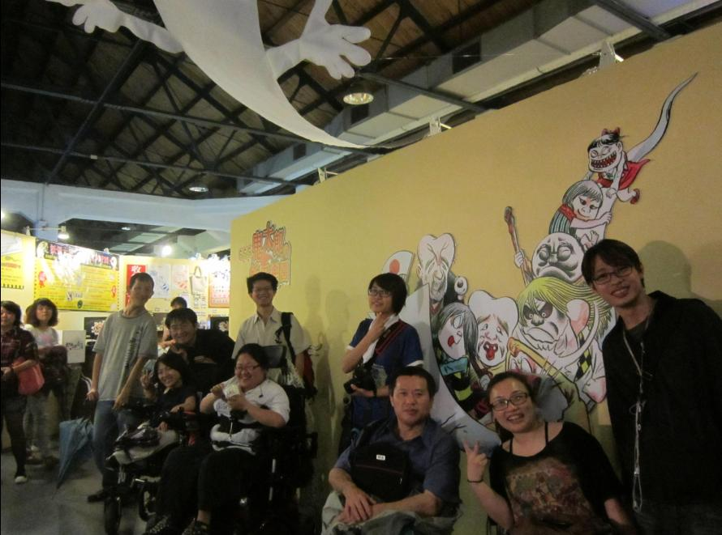
1.經過本會多年來倡導，自立生活支持服務於民國100年2月正式進入身心障礙者權益保障法 第五十條 第八項，而內政部於同年年底公告「身心障礙者自立生活支持試辦計畫」，委託各縣市執行試辦計畫。本會透過公開招標，順利標得民國101年7月11日～102年12月31日之自立生活支持試辦計畫。未來我們將培訓個人助理、同儕支持員，並經由訪視、相關流程後，才能執行服務。仍有許多作業流程需要執行，後續開放服務申請，將會公告，敬請各界耐心等待。
2.人事異動：自立生活支持服務開辦，依法需雇請社會工作相關畢業者擔任專業執行人員，以順利開辦相關服務。故本會於民國101年8月1日，雇請蔡瑞清 先生擔任本會社工人員，期許新血進入本會，能帶給協會更好的發展，攜手向前。
3.理監事聯席會：本會於2012年6月23日晚上舉辦第二屆 第八次 理事、監事聯席會。本次共有九名理事、監事共同出席參與，擬定會務計畫。感謝參與理事、監事、工作人員的支持。
4.外縣市單位、團體來訪：民國101年7月份開始，內政部公告全國試辦「身心障礙自立生活支持服務計畫」。因此來自新竹市、雲林縣等當地團體、政府人員特地拜訪。本會熱情招待，並強調自立生活不僅有「服務」，亦是「倡議」之社運團體，有改造社會之責。期許試辦計畫能夠真正改善環境，建立適合不論多麼重度的障礙者都能適宜生活的美好社會。
5. 2012年4月25日，舉辦「愛玩俱樂部之鬼太郎日本妖怪冒險之旅」，共十二位成員報名參加。
6. 高雄市向陽自立生活協會與本會於5月19日在高雄市無障礙之家共同舉辦「自立生活、主體是我」第二場宣廣課程。這次除莊棋銘專員南下授課交流外，理事長劉哲彰也應邀出席，分享「社會運動」與自立生活的關係。本次活動共19位南部朋友、身心障礙者參與。
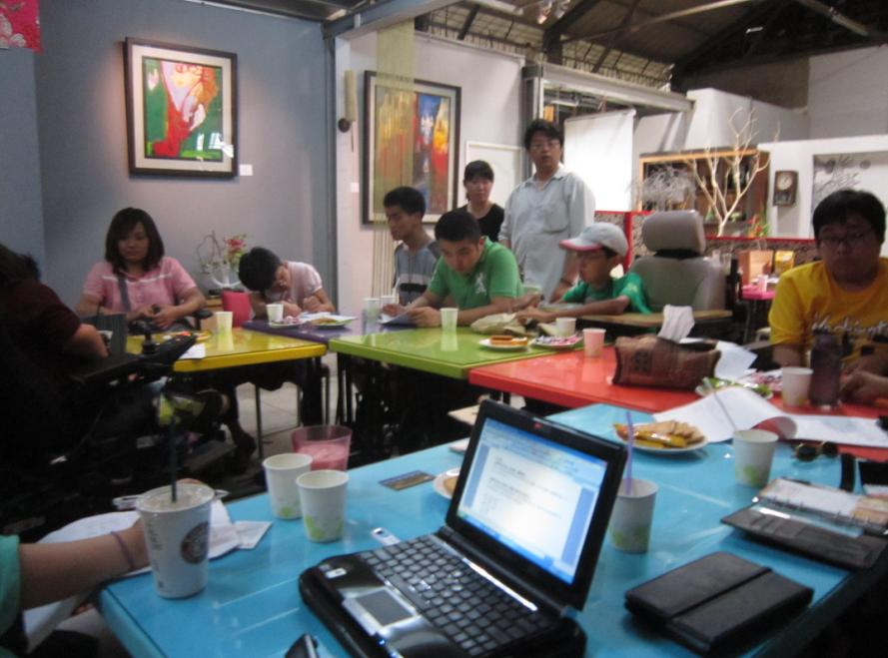
7. 民國100年度經本會跟行無礙協會、異常常人之算障團等其他身心障礙團體共同倡議之下，台北市政府從101年度七月一日開始，將提供肢體障礙者全日停車優惠。詳細內容與公告，本會已經將訊息寄給全體會員。
8.全國自立生活會議：2012年6月17日，本會與嘉義市新世界自立生活協會 籌備會，共同辦理全國自立生活聯盟 第一次討論會。本次共有嘉義、台南、高雄、桃園、新北市等各地自立生活協會（籌備會）參與，討論後續台灣自立生活運動發展及計畫。
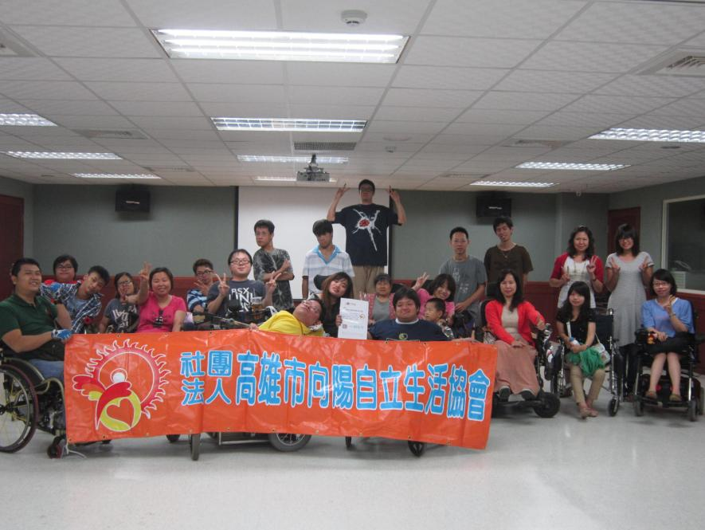
9.街頭募款：本會為籌備會務營運、活動舉辦、提供服務等資金，特別向內政部公益勸募申請街頭募款許可。總計2012年4月～6月分別舉行四次街頭募款，分別於善導寺旁募得：6,356元、石牌捷運站旁募得：3,810元、士林捷運站旁募得：3,554元、松山火車站旁募得：10,469元，四次共24,189元，發票43張。謝謝大台北地區朋友熱情支持。
10.第十三屆 個人助理培訓：101年度4月21日～22日舉辦「第十三屆個人助理培訓」共六名學員報名參加，感謝這次學員熱情參與，並上線提供服務。
11.第三屆 身心障礙者 自立生活 種子培訓營：本會為持續培力各縣市身心障礙者，了解自立生活及其內涵理念，於2012年7月28日～29日舉辦「第三屆 身心障礙者 自立生活 種子培訓營」，這次共有十二位大高雄、台南地區身心障礙者報名參加。在此感謝活動期間高雄市向陽自立生活協會大力協辦。
12. 台北市勞工局於101年度5月3日來本會拜訪，談論「職場助理」的可行性與未來。目前此構想尚在初步規劃中，後續發展仍然未定。本會持續倡議與監督本服務後續發展。
13.編者致歉：各位親愛的會員朋友、以及支持本季刊的朋友：大家好！編者首先致上最深的歉意。由於近來協會相當多活動外務，又承接市府自立生活支持服務，有許多需要執行的行政程序，因此原訂7月31日出刊之活力季刊：第二十三期，順延至今才出刊，造成各位的不便，敬請見諒。

■□■□■□■□■□■□■□■□■□■□■□■□■□■□■□■□■□■□■□■□■□

沖繩實習報告

文 / 本會 男個人助理督導 黃贊益

這次的沖繩實習，是為了更了解沖繩協會在面對重度障礙者是如何因應與處理。除了了解沖繩協會內部以外，這次也有安排跟沖繩協會的派遣員做一對一的訪談和到障礙者家裡訪談，前者是了解面對不同的使用者，在個助派遣方面要如何的面對，遇到了狀況派遣員的處理方式。後者是想了解在沖繩協會的障礙者在試用個助方面的一些問題，和本身身體的保養和生活方面之問題。
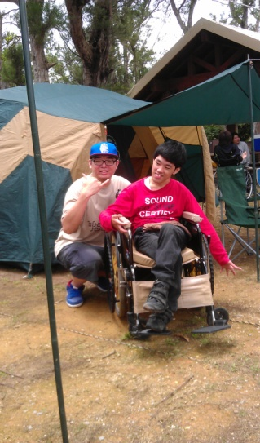
4月30日
今天早上所要認識的是一位智能障礙腦性麻痺的使用者，而要跟他見面的前一個晚上，跟我一起去的同事告知我說，明天要跟這位使用者去兩天一夜的露營，其實一開始聽到的時我應該要很驚訝才對，但睡前想想這是在先進的國家”日本”，所以這種事情是會發生的。
早上按照行程在協會準備好東西之後，等協助過這位的使用者的個人助理(以下簡稱個助)一一到達之後就往使用者家中前進。
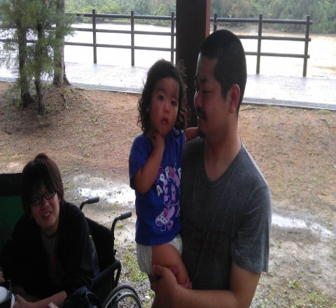
到達使用者家外面，個助們一一的下車，有的拿行李、有的協助他上輪椅。等到使用者上車之後，使用者的母親一直站在門外跟我們道別，直到車子漸漸離她遠去之後才進家裡。
使用者的母親其實跟我們台灣障礙者的家長一樣，據我所了解的，當初沖繩協會去拜訪使用者和家長時，大家的第一個想法我想都一樣，他怎麼可能在社區自立生活呢?當時家長也是極力的反對讓使用者出門。
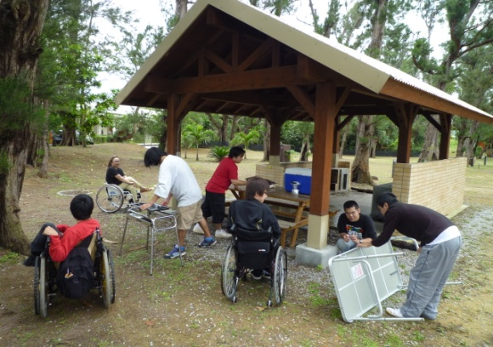
但經過協會的積極的拜訪以及溝通，家長也慢慢放開孩子的手，從一開始一個禮拜出門一次，再到一個禮拜二至三次，一個月住協會的體驗室一次，三個月外宿一次。加上家長也很積極的參與協會的一些活動在協會也認識了很多障礙者。使得對孩子這方面的事情，能放心的讓自己的孩子跟個助去做自己想做的事情了。
這兩天一夜的露營當中，我想我自己學習到的東西其實很多，除了看到一位障礙者能夠和我們大家一樣一起搭帳篷、挑選食材、生火、烤肉等等的事情，除了累積生活經驗以外，我看到的是個助這份工作除了協助他失能的地方以外，看到就是耐心與同理心的重要性。今天假如沒有耐心協助這位障礙者的話，其實應該很快你就不會想勝任這份工作了。 (使用者的派遣員)
因為我眼中看到的這些個助們是真的有把他當人看，意思就是說就算這位使用者不能用言語表達他所喜歡或想要的東西，但這些個助還是會想盡各種的辦法就是想讓他表達他所想要或是不要的東西，例如早餐要配的飲料，就花了將近一個小時的時間跟他溝通，才找到他想要喝的飲料。

另一個就是同理心了，我想這次去的個助都非常有同理心的原因就是說，他們沒有把自己的自主意識加入到這位障礙者一舉一動當中，因為使用者本身就有語言上的障礙，協助他的個助就更能了解同理心的重要，因為得一步一步的慢慢的問出他所需要的東西。
這次去的個助全部都是這位障礙者的個助和派遣員，這次的露營活動除了讓使用者增加自己的經驗，另一個目的就是要讓新來的個助，以母雞帶小雞的方式更能融入這位障礙者的生活當中。
派遣員自己也說，其實跟這位使用者從出來到現在稍微的有些默契，整整花了將近四年的時間揣摩出他喜歡和不喜歡的默契，從吃飯想吃甚麼，不吃甚麼，喜歡甚麼外出等等的事情都是從零開始，整整花了四年的時間。我想這位派遣員他的耐心和同理心使非常堅定的，因為在台灣上面所提到的障礙者早在某個類似監牢的地方渡過一生。而這位派遣員願意花四年的時間讓這位使用者從人生黑白的一面開始往下一頁彩色的人生邁進。

5月1日
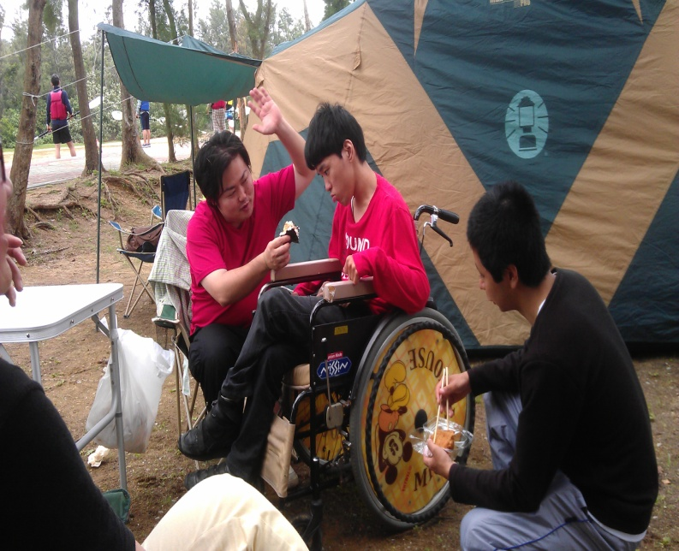
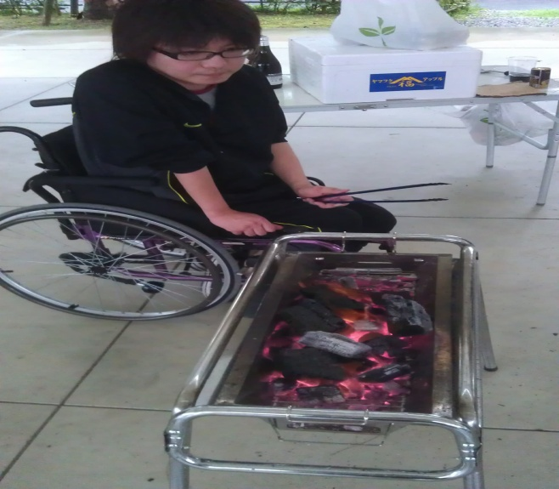
第二天一早，自己因為受不了蚊子的干擾，所以很早就醒來了。大家也陸續的起床了，經過一夜的狂歡之後，使用者也小賴床了一下。也趁他賴床的時候我們準備了早餐，炒麵。因為我早餐吃得快，所以我後面的時間幾乎都跟著派遣員看他如何跟這位使用者溝通和協助，看著派遣員的一舉一動不禁讓我想起我當初當個助的那股精神。雖然我跟他服務的使用者障礙程度不一樣，但我深刻體會派遣員真的是很努力的要把一些錯誤的觀念給翻轉過來。假如派遣員他沒有這麼的想讓這位障礙者過著自己想要的生活的話，我想他應該也不需要花了四年的時間，哪怕只有一丁點的經驗，他也一直試著找到他想要的東西，而不是單單這樣因為他是障礙者而敷衍了事。

下午開始將是跟沖繩協會的派遣員學習在派遣方面的問題。
其實沖繩協會一開始的狀況跟台灣一樣，因為都是服務重度的障礙者，所以在人力方面是很吃重的。就因為人力吃重，所以在派遣方面就是有人來就馬上面試遞補空缺的時段。後來慢慢的發現，剛進來的這些個助除了不了解協會的運作方式和一些比較複雜的協助技巧，導致在觀念和技巧上都比較無法融入，後來慢慢的出現了很多問題，本末倒置，個助接連的離開。
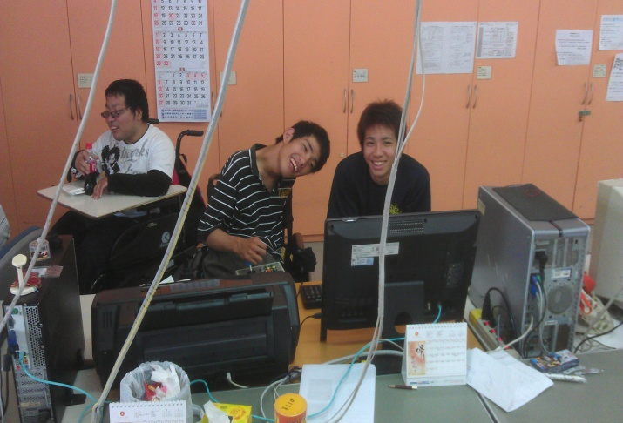
後來沖繩協會為了提升個助品質和讓大家知道協會的運作模式等，開始做了比較有規劃的訓練個助的模式。要當一位個助時前提的條件就是：一、必須先在協會待滿三個月(會有微薄的薪資)。意思就是說要在每天都要來協會報到，在協會做一些比較居家的工作，如掃地、拖地、洗毛巾(他們協會洗手臺不擺衛生紙的，都是小毛巾)、曬毛巾、陪障礙者買東西或是協助障礙者處理文書方面的事情。二、待滿三個月後，就有資格到第二階段，面試、實習、陪同等，比較讓我驚訝的是陪同這個部分，派遣員說，因為每個個助的能力不同，也希望給使用者最好的服務品質，所以在上線之前都要經過陪同這個部分，陪同意接在有個助的服務情況下，新來的個助要到使用者家裡面，跟在旁邊食習、觀察讓你更深入了解你要服務的對象需要甚麼協助。但因為每位使用者的身體狀況不同，所以陪同的天數也不同，我聽派遣員講說，最高曾經有過陪同快一個月的(除了使用者本身狀況外，個助的能力也很重要)。
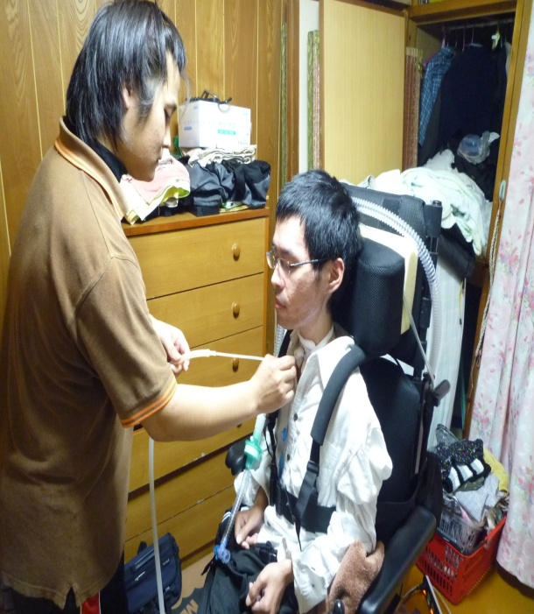
聽完這段話之後，其實我是感動的，感動的點有三個，第一，因為協助的障礙者都是重度的，所以協會花了很長時間培育新的個助，只是想讓這些新的個助可以去理解和有同理心的對待使用者。第二，協會本身除了讓個助知道這份工作不是單單的只是工作，是一個社會運動。因為我上面有提到，三個月裡面我想不是只有每天去協會做一些家事而已，還灌輸很多自立生活的理念和精神給這些想當個助的人，正因為灌輸了正確的裡面和精神，反而讓個助更想留下來一起打拼，因為我去沖繩一個禮拜，他們真的想像一家人。第三，因為人力吃重，培育新個助的時間又長，所以我非常佩服他們的派遣員和正職的個助，因為他們幾乎是沒日沒夜的在當個助，只為了讓這些新的個助品質提升、理念正確，他們所服務的量絕對不是我們台灣現在可以比的。 (個助協助使用者抽痰)
晚上的部分是要去使用者家裡過夜，除了讓我了解使用者在家裡過的生活以外，另一個目的就是要讓我看個助是如何在協助重度的障礙者，這位使用者是位患有肌肉萎縮症(以下簡稱肌萎)，現在的狀況已經是氣切了，因為身體狀況比較不好所以幾乎都要有人在身邊。到他家時，個助就有跟我介紹使用者所用的一些機器設備，如抽痰機、呼吸器等等，非常的詳細介紹。因為在協助時有些侵入性的行為，所以抽痰的部分在今年四年終於在沖繩通過個助是可以做抽痰的行為的。現在只要去上課上完就可以做這些動作的。
他的個助也有拿出一些表格讓我看，因為使用者狀況不好，隨時都有可能要就醫，而這些表格，都會記載他甚麼時候大小便、喝水、吃東西、劑量等等，以方便到醫院後醫生可以馬上進入狀況，我覺得我是否也要開始往這方面進行了。
關於這位使用者，其實他本來一開始也沒有拿到二十四小時的服務，因為之前遇到一些事情所以延誤到申請的時機，拖了很久加上身體的退化曾經有一度想放棄自己的生命。那個時候使用者對於每樣事物都是保持著非常負面的狀態，還好有個助陪他度過那段黑暗期，經過跟政府的抗爭之後，終於爭取到二十四小時的個助服務。

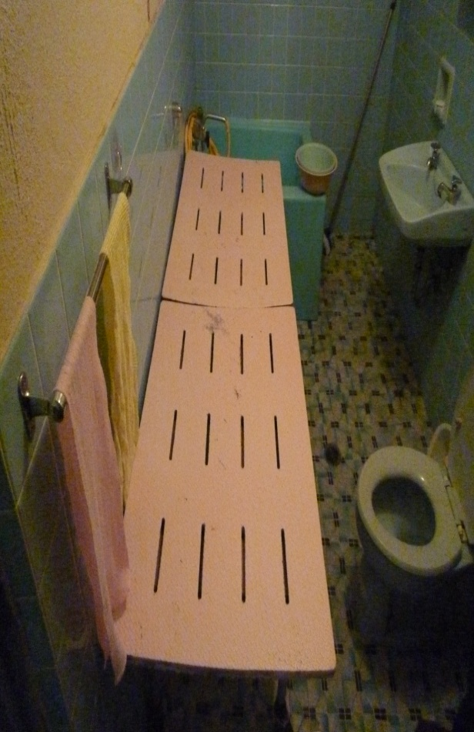
(使用者的洗澡床) (洗澡床是可以拆的)
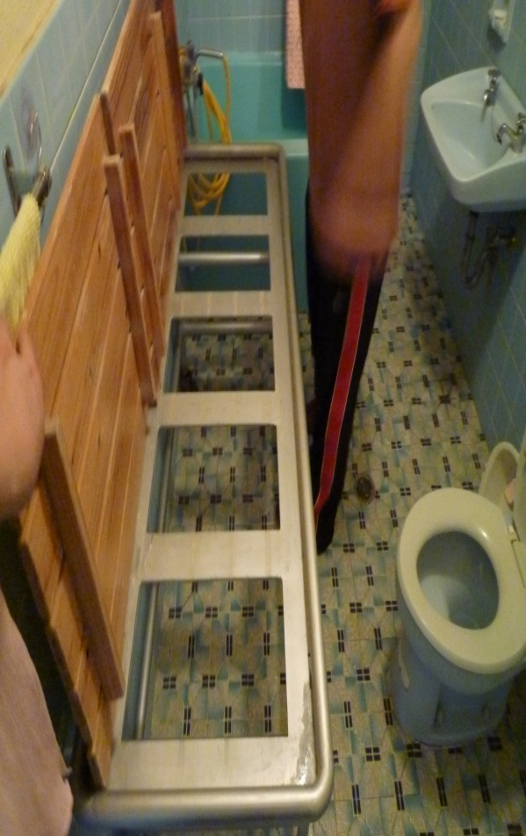
去到使用者家裡之後，看到他盥洗的工具，只能說我台灣政府要加油。不是我們不能，只是要看你願不願意做而已。我後面還有去兩位肌萎的家中，他們的盥洗工具一樣是這種的可以拆解的。

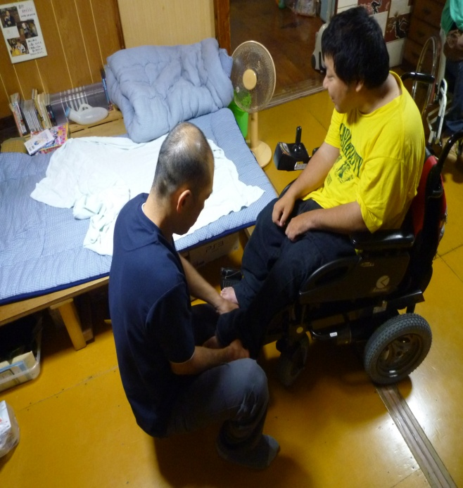
5月2日
今天一整天的行程早上一樣在使用者家觀摩，下午跟著他們的派遣員開會。
今早要去一位腦性麻痺(以下簡稱腦麻)的使用者家裡，他家就在昨天晚上的肌萎使用者家隔壁，所以我昨天就直接在使用者家過夜。
今天跟著這一位腦麻使用者，跟他一起搭公車去協會，說到他要搭的公車非常的有趣，為什麼這樣說呢？因為假如要搭上可以上去的公車要跟公車的公司預約，有點像我們台灣的復康巴士，但在沖繩這個地方，其實他們的大眾運輸工具對於障礙者來講是極不方便的，所以幾乎不坐他們的大眾運輸工具，反而自己買車的障礙者較多(註一)。那天天氣不佳，所以公車還沒有到時，我們幾乎已經快變成落湯雞了，當公車到時期時讓我非常的傻眼，因為他不是低底盤公車，他只是在後面要進去車門的兩個階梯中間放一個斜坡板，藏在裡面。上去之後就很像一般公車一樣，把幾個位置拆掉，變成空間較大而已。
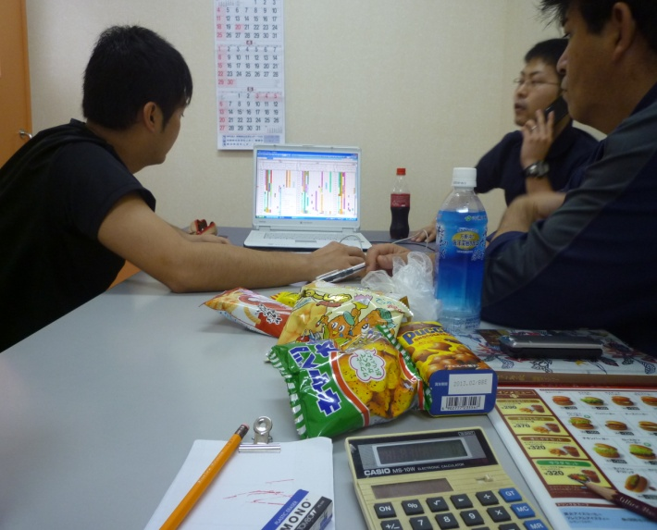
這位使用者記得我兩年前，我在沖繩TRY的時候我就有看過他了，他也是那個時候剛出來自立生活的，時數的部分就比昨天的肌萎少很多，早上五點到八點，晚上的八點到兩點。這位使用者比較隨性，所以在服務他的個助，在詢問方便有如抽絲剝繭一般問清楚才會肯幫他做事情，他也是一個非常有趣的，因為使用者很喜歡看漫畫，所以有時候我不自覺得看到睡著，因為喜歡躺著看漫畫，所以看漫畫的姿勢跟睡著了想像，有些新來的個助因為不知道他的習性，所以會在離開之前跟使用者打聲招呼再走，殊不知使用者他有嚴重的起床氣，所以有時候還會有語言上的情緒出現，因為睡覺和看漫畫的姿勢幾乎相近，所以到最後個助只要時間一到就直接走人。他幾乎每天早上都會去協會報到，雖然不是每天都要事情讓他做，但除了去協會做事情以外，去協會做同儕也是他的任務之一吧。
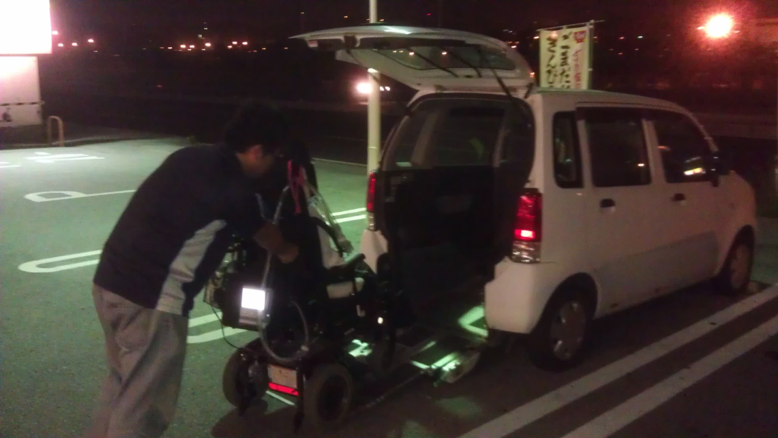
到協會稍做休息之後，就開始觀摩每個星期一次的派遣員工作會議(註二)，就是排個助的意思。派遣員上面還有一位是他們的頭，負責每位派遣員的服務時間和使用者，剩餘就由正職或是打工的個助補上，因為他們的使用者的量不是我們可以比擬的，加上上面有提到的訓練個助很長，所以假如有人生病或是私人因素無法當個助的時候，他們也會犧牲自己的時間來補齊空缺的時間，所以我很敬佩沖繩的 (使用者的車經過改裝之後，變得上下車如此輕鬆。)
派遣員和個助，我也有問到個助休息的問題，基本上除了上班的五天以外盡量就是排到每個禮拜休息兩天的時間，但通常是不會有的，所以會利用其他的辦法讓個助有時間休息，如休息一個禮拜，但必須事先講，好讓其他派遣員進去分擔你的時間，以此類推，其他個助要休息也是以各種方式進行。我也有問到招募個助的問題，一開始也跟我們一樣，到學校、醫院、政府機關、街頭發傳單，但效果有限。反而是透過個助介紹來當個助的比較多。而且透過友人介紹來當個助的也比較容易融入自立生活的理念和協會這個大家庭。
註一 因為日本的障礙者本身的津貼本來就比台灣的來的高很多，幾乎都是已經可以維持他一個月的開銷，所以在透過一些補助款等等，要買一台車子對他們來說其實很簡單的。在沖繩與本島的車子是不一樣的，所以有很廉價的房車可以買，加上車頂又高，所以很適合坐輪椅的障礙者在沖繩買車子。
註二 這天其實有跟幾位派遣員聊天，也都有錄音起來。但因為最近電腦出了問題，所以錄音檔的部分我會修好電腦之後在補上，敬請見諒。

5月3日
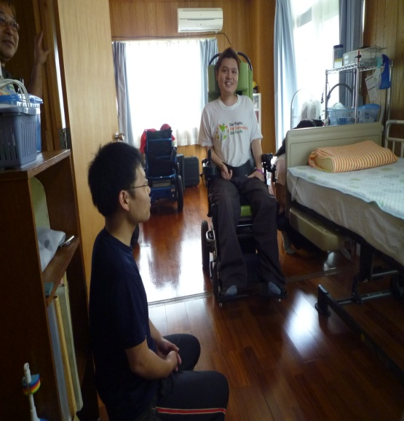
今天的行程大致上分為三個時間，早中晚。早上去肌萎的使用者家裡，中午回協會有個註如何保護腰部的課程，腦麻使用者家裡作客。
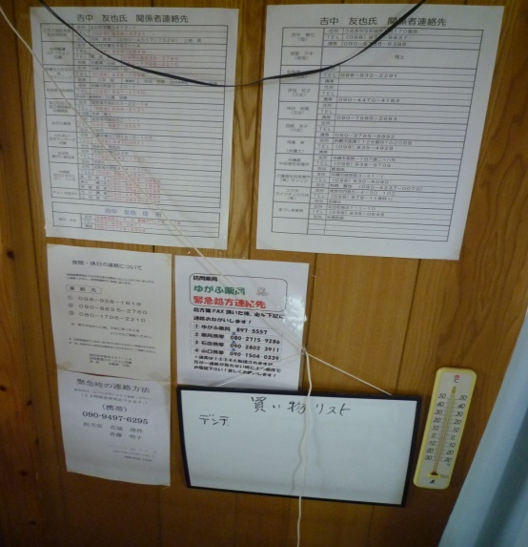
今天要去的是一位肌萎的使用者家裡，他雖然外表看似不是很嚴重的使用者，但真的假如不跟你講，真的不知道哪裡是他的致命傷，答案就是心臟。他的心臟有一半是已經萎縮掉了，所以在飲食方面是非常地注重，因為假如一餐的鹽份或是鈉攝取太多有可能會一命嗚呼。所以在飲食控制方面他每天的三餐都有用筆記本記錄下來，日本的外食通常是非常貴的，雖然沖繩離日本大城市的物價還有一段落差，但對他們來說還是喜歡自己煮東西吃。所以在攝取鹽份和納方面變得比較容易控制。就如上面所說的，他是一位心臟萎縮的使用者，所以在急救措施方面要做得非常周到，如附近的醫院、藥局、醫護人員、派遣員、個助、家人、朋友等等的電話一併貼在牆壁上面，以備不時之需。另外像每天要吃的藥品都會寫上日期然後在井井有條的擺好，以方便個助拿取。使用者因為嚴重的程度外顯性不高，所以他沒有拿到24時的服務，需要自己負擔補助外的費用。每天醫護人員也會到他家裡幫他量血壓、脈搏等等一般性的檢查，就會記錄在醫護人員給他的表格當中。
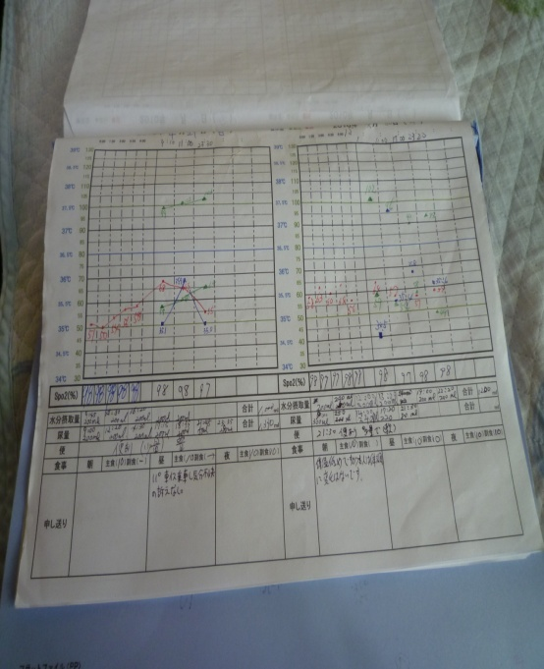
他也是一位有趣的使用者，就跟一般人一樣，都會有想偷吃東西的時候，剛好又是吃那種高鹽的東西，所以他很妙的是，因為想吃高鹽份的東西，所以會把兩餐的份量當一餐吃，或是今天體重有降下來一些，就會去吃好一點的東西，體重飆升了，就控制飲食。其實就我所看到的，他就是一般人的生活。跟人一樣有選擇、承擔對錯、偷懶等等的舉動，而不是就把他當成障礙者一般呵護。在他的生活裡我領悟到一句話：他把醫療帶到生活中，而不是把生活帶到醫療中。在我們的觀念中向我上面所說的這位使用者在台灣早就被關在醫院裡，然後就會聽到醫生說，盡量什麼什麼步要做、我建議不要做什麼事情等等之類的話語就會出現了。
而我上面所提到的那句話”他把醫療帶到生活中，而不是把生活帶到醫療中。”的意思是說，我們不應該因為他的身體的限制，所以必須把他關進一間病房裡面，而讓他在裡面生活，而最好的理想我想的就是這位使用者這樣吧。其實我看到他時我很開心，因為他非常的開朗，沒有一絲的負面情緒出現。我也非常容易理解他的心情，因為我跟他一樣，心臟是有毛病的，心臟有異狀通常都是突然的，所以有可能下一秒已經不在這個世上了，所以他也非常把握當下的美好時光，盡他所能的完成他自己輝煌的一頁。
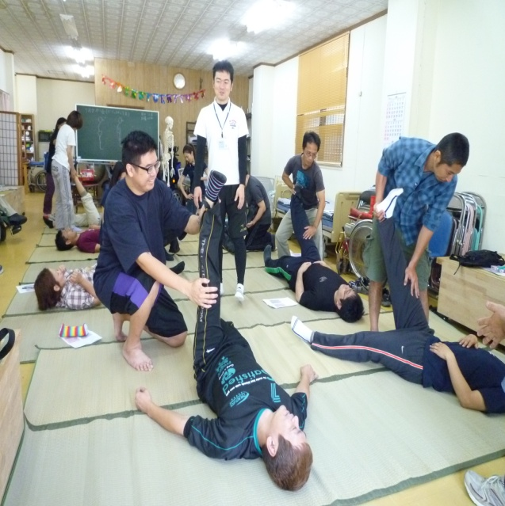
與他用餐之後，就開車回去協會參加他們個助身體保護課程，這次請到的講師是一位個助的先生，是一位按摩師，我在之前沖繩TRY時有被他按摩過，有執照的。大致上就是請他講解一些肌肉群伸展和介紹，要協助前的一些準備動作，還有腰部的使用與保護，和下半身的運動等等。而這次的活動是一位協會的使用者所舉辦的。除了增加個助間彼此的互動外，也學到在協助中如何保護好自己的身體，和平時如何保護身體。我想以後我也要開始辦這種類似的活動，因為有一點我是覺得很重要的，就是個助間的互動，因為人是一個群體的生物，所以在辦活動當中，不管個助有沒有學到東西，我覺得個助間彼此的互動，聊天、互相分享經驗，我想這就是我去沖繩應該要學習的東西。 (互相體驗拉筋)
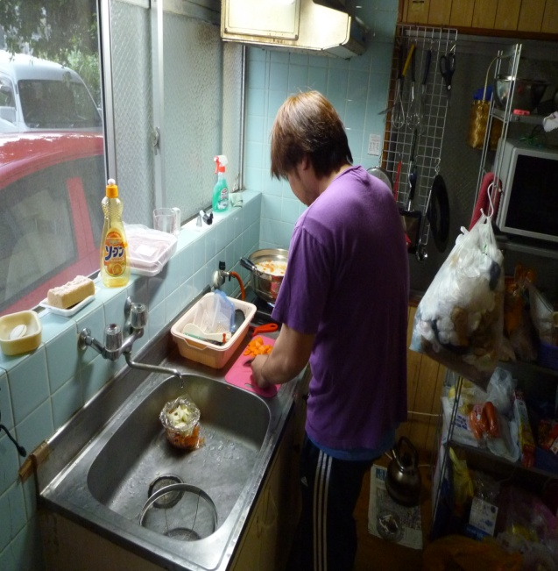
晚上的部分是到使用者家裡用餐，是第二天那位腦麻的使用者。下午就跟著他的個助一同前往使用者的家裡，其實來沖繩這麼多天了，很想念台灣的美食，所以就跟使用者討論過後我們決定舉辦一場台日美食交流會，於是我就跟著他個助前往市場買菜，跟我預期的一樣，個助知道自己的使用者非常隨性，所以問得非常仔細，他們要煮咖哩飯，所以紅蘿蔔、馬鈴薯、咖哩塊、調味料等等個助都問得很詳細。當然我們台灣代表也不能漏氣，我們也做得炒飯、青椒炒肉絲、煎蛋、 (使用者的個助在做菜)
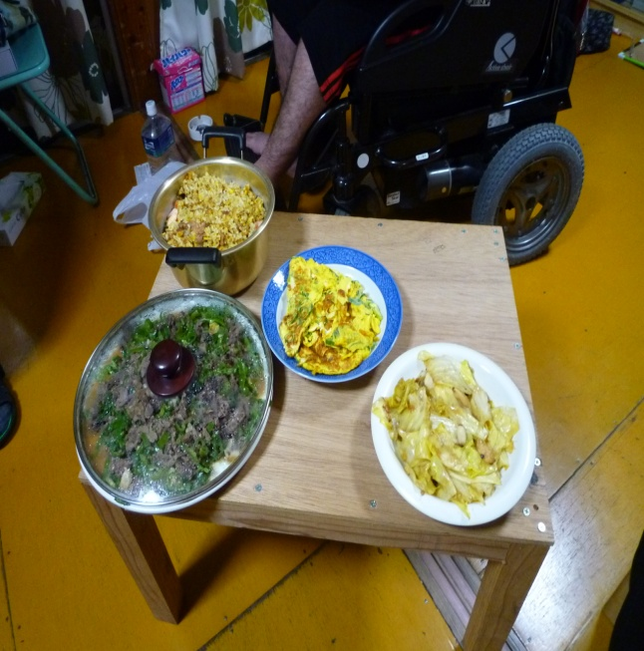
炒高麗菜。其實很羨慕他們日本的房屋設計，因為幾乎家裡都有廚房，就算再小的房間也要把廚房變出來，因為日本外食的價錢很貴，所以自己在家裡煮東西比較多。
煮好之後剛好要交班前一個個助也在，所以其實在使用者家裡是很熱鬧的，跟他們在一起，真的是無所不談甚麼都可以聊。裡面有一位非常資深的個助，協會一創立的時候就有了，好佩服他如此有這麼堅定的毅力一直在協會裡面，不離不棄的。用完餐之後，就結束今天的行程，回協會睡覺 (我和翻譯做的菜)
迎接明天最後一天的實習課程。

5月4日
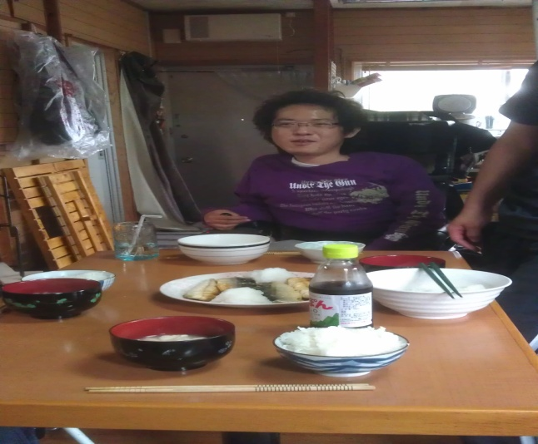
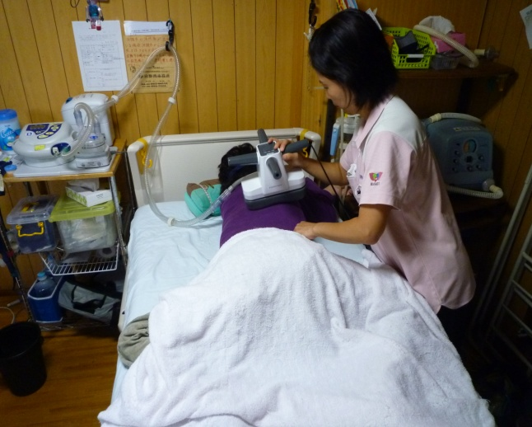
今天早上一樣要去拜訪一位肌萎的使用者，這一位使用者是沖繩裡面第一位拿到24小時的障礙者。早上去時剛好是他剛起床的時候，所以使用者請他的個助做了早餐，他們的廚房的設備說真的很齊全，他們的瓦斯爐很妙又或是我見聞太少，兩個瓦斯爐開關的中間竟然有烤箱的功能。所以我這幾天觀察下來，假如我要在日本當個助的話，我應該不及格，因為我不會煮飯，他們幾乎每一位個助都會煮飯，所以三餐都是自己煮的機會很高當早餐吃完之後，他的醫護人員也隨之到來，跟昨天那位使用者一樣，每天都會有醫護人員到府服務，但服務的內容比昨天那一位複雜多了。
這位使用者的生活其實很規律，在我知道的能力範圍裡面，像一些醫療器材如：咳痰機、拍痰器、呼吸器等等的設備，在台灣的障礙者當中，幾乎不是在醫院時或是生了場大病之後才會想用這些器材。像剛剛所提到的設備他每天都會請他的醫護人員幫他做。每一天的早上九點到十點，都會重複做一樣的事情，我想他是在保養他自己的身體，可以不讓身體機能退化太快。而他這一個小時裡面是沒有個助的，因為有醫護人員在這邊，所以他把他這一個小時的時間用到洗澡的部分，意思就是說會有兩個人同時協助他洗澡。
雖然只跟他相處了幾個小時而已，但我深刻感覺到障礙者對於自己的身體是真的要保養的，撇開實不實用、好不好用，做這些動作不是說要讓你會好起來，而是要讓你正在退化的身體機能不要這麼快速的退化，我知道對於一個肌萎(不談類型)，不管在任何方面都需要協助，但我覺得對自己身體必須得保養好是第一要件。
以上就是我這幾天去沖繩實習的報告。雖然內容看起來很簡單，沒有深到別人看不懂。我近期也會把錄音檔的部分快點補上。
去沖繩這幾天有幾點是我非常深刻的：
一、個助對使用者和處理事情的應變。在我這幾天跟他們相處在一起發覺，他們在相處方面其實都很融洽，不外乎就是在個助的訓練上是非常的紮實還有自立生活的理念也要深植在個助的腦海當中。還有就是個助必須具備同理心和耐心，今天或許會服務到一位已經無法用語言跟你溝通的使用者了，但個助就必須要有耐心的去讓使用者用他可以表達的方式呈現他所需要的東西，或是今天使用者請你協助的事情在我們眼中或許微不足道，但我想我們也應該要按照他的意思協助，因為大家都有自己的習慣和動作，所以這個時候就得有同理心，角色互換自己想想協助的事情假如換成是你的話，是否也會這樣的做。總之在當個助時耐心和同理心是要非常足夠的。
二、協會訓練個助模式。在我去的第二天裡面，他們派遣員有跟我說過，在當個助之前必須要在協會待上三個月以上的時間才有當個助的資格，為了讓想要當個助的人更融入、了解，我想沖繩協會祭出的方式值得我們效仿，每天來協會做事情只領半薪，做的事情除了一些簡單的清潔方面的工作以外，我想跟使用者互相聊天打屁也是他們重要的工作之一。
這三個月裡面除了要讓你更融入以後要工作的環境外，跟障礙者相處關係我想也是在這個時候培養出來的，另外在這三個月裡面派遣員們也會觀察你的行為和舉止比較適合哪一位使用者或是無法勝任個助的工作的也有。三個月在協會實習完畢之後，就會開始真正的跟使用者接觸，要往使用者那邊開始做實習，如必須知道使用者的症狀、生活習慣、身體狀況、移位、抱位、醫療器材的使用等等都必須要學會。之後還有陪同得做，意思就是要跟著使用者過著一天的生活由比較資深的個助示範給你看，一般大致上要做到三至四天等，如果學習能力或是協助的內容有侵入性行為的話，陪同的時間會加長。以上這些一連串的的訓練與相處，可以讓要當個助的人知道他要服務的對象是哪些，工作性質上會更清楚，協會工作模式也可以理解，加上個助和個助間的互動，彼此之間關係良好，也是會持續做下去的原因吧！
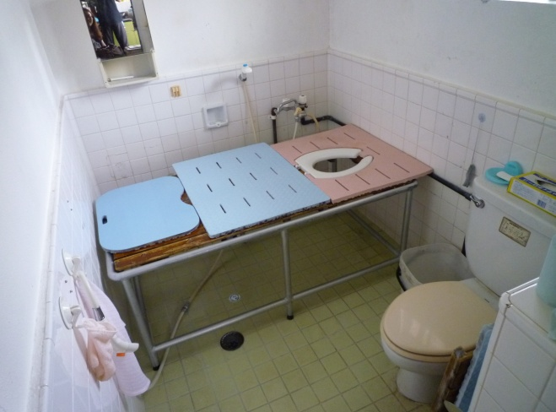
三、生活的環境。在這幾天去使用者家作客的時候自己要觀察到，他們的居家環境是非常優秀的，從家門開始都是斜坡或是平面地板居多，比較不會像是台灣的環境一樣階梯很多，到了家裡幾乎不會看到有檻的地方，客廳到臥室、客廳到廚房、客廳到浴室，幾乎都是平的，不會造成他們使用者或是在個助協助上的困擾。再來就是他們的浴室了，幾乎都是可以躺下來洗澡，洗澡床都是活動的，是可以收納不會造成浴室的擁擠，我想在台灣，有大概20%的重度障礙人口，需要請人協助他洗澡的，但洗澡的環境是最為人詬病的地方，因為障礙者本身不能很輕鬆的洗澡，問題就是出在沒有適合的輔具和 (洗澡床，可以收納的)
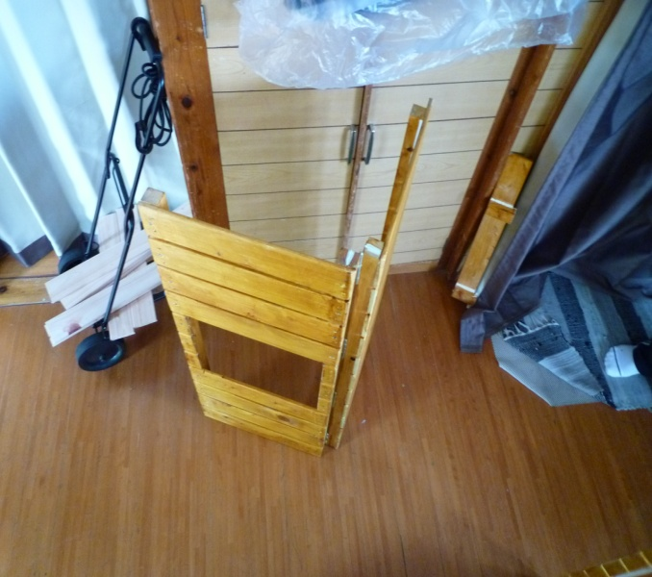
環境，我想一般人沒有人洗澡是痛苦
的，但重度障礙者本身洗澡就是一場戰爭，因為要先克服環境所帶來的疼痛，才可以洗澡。
而我現在也只有看過一位障礙者是躺著洗澡而已(見聞或許太少)。台灣有關修改環境的機關，本身就不是為了障礙者著想，所以就會以環境無法改善等理由推辭。這也是台灣政府為人詬病的地方。
四、使用者的身體的保養。我覺得這一點是非常重要的。重要的原因在於，今天假如沒有休息和定期的
保養，我想你做任何一件事情，都會被拒絕，因為自己的身體都顧不好了，那你還可以做哪些事情?在去使用者家裡作客的這幾位，其實對於身體的保養都很注重，這也是我上面有提到的一句話”他把醫療帶到生活 (使用者的洗澡床，可以收納，攜帶方便)
中，而不是把生活帶到醫療中。”在生活中用一些一般人覺得非常慎重的醫療設備來保養自己的身體。除了部用拘束於要到醫院以外，也可以讓一般人知道其實障礙者是可以跟大家一樣，只要維持的好，跟大家一樣都可以在外面做自己想做的事情。
五、障礙者的感情生活。雖然沒有問到很多這方面的問題，但聽我翻譯講說，其實很多剛從家裡出來的障礙者，對於感情方面的問題是一種困擾，因為從小除了母親之外就在也沒有見過其他異性了，這也導致日後他出來生活之後，無法跟異性相處的原因。不管是舉止或是言語上面都無法跟異性溝通。
舉個例子，在日本，很多障礙者是會去風化場所的，但障礙者本身比較缺乏經驗，而風化場所的工作者基本上是為了錢而已不會去跟你談感情的，但障礙者以為這就是跟異性的相處之道，所以有一次障礙者好不容易有聯誼的機會，也順利跟一位女生做了朋友也互相留了電話，但殊不知這是噩夢的開始，使用者用在風化場所的對話一直傳簡訊去騷擾這位女生朋友，讓這位女生感到非常困擾，最後走上了警局。所以在障礙者感情的部分，除了沒有機會跟異性相處之外，在外面的生活經驗真的太少了，所以才會導致日本很多的障礙者，會把他們的年金都拿去風化場所。這也是我們值得省思的部分。

■□■□■□■□■□■□■□■□■□■□■□■□■□■□■□■□■□■□■□■□■□
2012年∕民國101年度04月～06月份捐款名錄

民國一百零一年四月份
林慶苗 | 40,000
廉田俊二 | 100,000
不具名 | 3,000
洪孟如 | 1,000
十方菩薩 | 50
不具名 | 200
楊純宜 | 3,600
何怡馨 | 500
不具名 | 2,000
不具名 | 1,000
廉田俊二 | 730,298
廉田俊二 | 60,000
不具名 | 2,000
楊宜純 | 3,600
不具名 | 2,000
楊宜純 | 3,600
民國一百零一年五月份
不具名 | 2,000
不具名 | 1,100
簡明山 | 250
楊宜純 | 3,600
楊宜純 | 3,600
張鵬裕 | 1,000
不具名 | 1,000
不具名 | 996
不具名 | 1,500
顏嘉汶 | 1,000
日方 | 3,692
民國一百零一年六月份
王俊雄 | 3,600
不具名 | 1,996
陳梓東 | 200
王俊雄 | 3,600
不具名 | 100
王俊雄 | 3,600

民國一百零一年度
四~六月募款
善導寺募款 | 6,356
石牌募款 | 3,810
士林募款 | 3,554
饒河募款 | 10,469

感謝以上個人、團體捐款！也歡迎各界繼續支持 社團法人臺北市新活力自立生活協會！！

❖ 歡迎會員提供短文及訊息 活力月報歡迎會員以一千字左右之短文投稿，稿件以電子檔或書面皆可。文章內容，舉凡身障議題，與本會有關之感想等都歡迎投稿。
投稿請E-mail：nfo@vitality.org.tw 或郵寄文章至本會會址。 訊息聯絡人：莊棋銘

